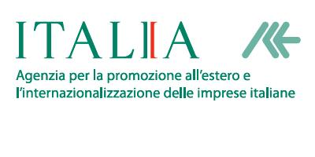

Seminario sulle opportunità di finanziamento nell’ambito del Nuovo Piano Széchenyi
Ultimi aggiornamenti per gli operatori

Szeminárium az Új Széchenyi Terv Pályázati lehetőségeiről
Aktualitások pályázóknak

20 giugno 2012, Corinthia Hotel Budapest

Modulo di conferma partecipazione/

Jelentkezési lap
Società/Cég:
Partecipante/i/ Résztvevő/k:
Settore di attività/ Tevékenységi kör
Tel./Fax:
E-mail:
La partecipazione al convegno è gratuita./
A szemináriumon való részvétel díjmentes.

Vi preghiamo di rispedire il presente modulo all’ICE entro giovedì 14 giugno 2012.
Kérjük az Olasz Külkereskedelmi Intézetnek visszaküldeni 2012. június 14-ig (csütörtök).

E-mail: budapest@ice.it
Persona di contatto/kontakt: Jentetics Réka, Konja Zsófia
Tel.: +36 1 266 7555
Fax: +36 1 266 0171

